CC Méthode Conception – Rapport
Réalisé par Enzo Durand, Adrien Robert, Thomas Leconte et Dylan Lepage.
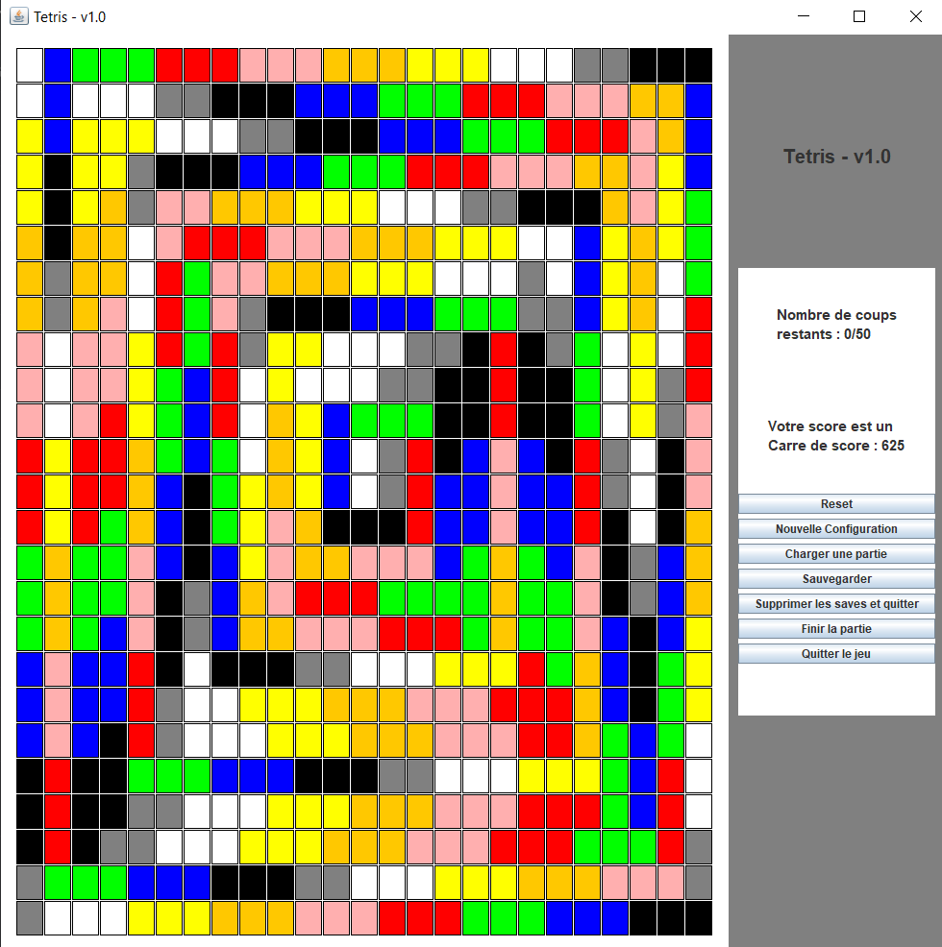

1 – Architecture globale :
Notre architecture est basé, comme imposé dans le sujet, sur la structure MVC. Notre fichier “Main.java” appelle un contrôleur pour entrer son pseudo de joueur, le niveau de difficulté ainsi que la manière de jouer (Graphique / Terminal). Les contrôleurs appellent des vues et celles-ci interagissent avec nos différents modèles.

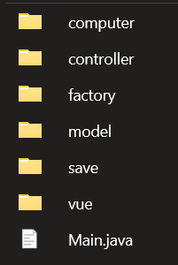
Premièrement, le dossier computer contient tout les fichiers utiles à l’intelligence artificielle que nous avons développés.
Le dossier controller contient tout les contrôleurs de notre application.
Le dossier Factory contient l’ensemble de nos classes nécessaire à la construction d’une pièce.
Le dossier model contient tout nos modèles pour construire le plateau de jeu.
Le dossier save contient toutes les classes nécessaires à la sauvegarde d’une partie.
Enfin, le dossier vue contient l’ensemble de nos vues.

2 – Fonctionnement :
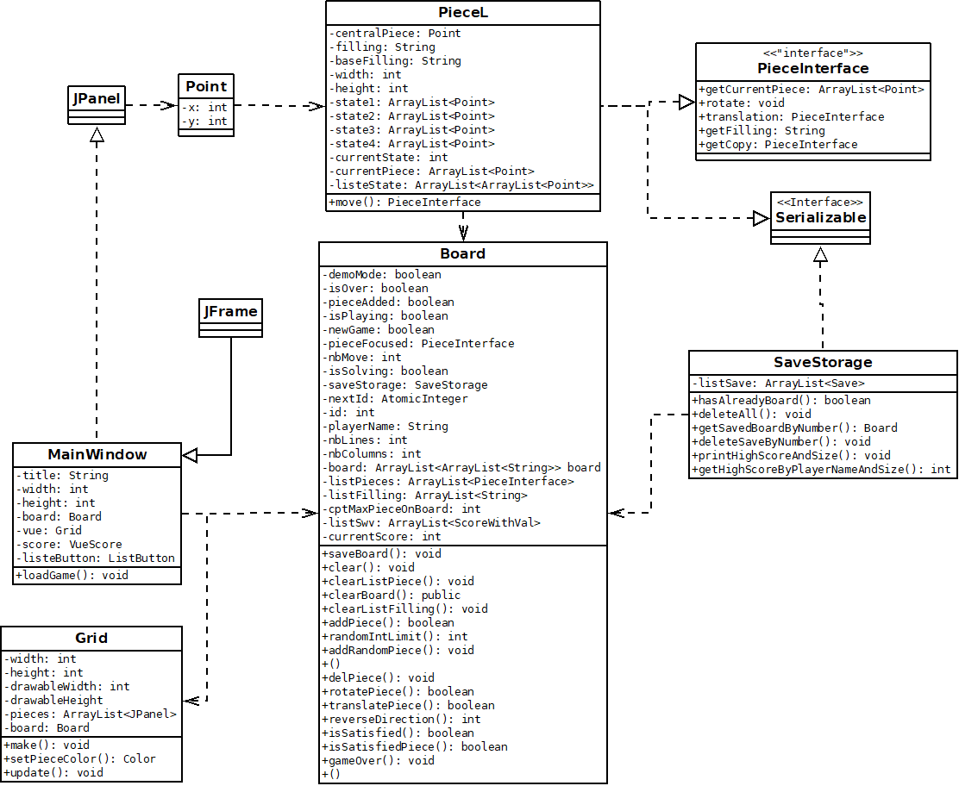
Notre application fonctionne principalement autour de la classe Board. C’est en quelque sorte le « plateau » de notre application. Elle contient la liste des pièces qui sont contenues dedans ainsi que différentes autres propriétés telles que le nom du joueur, la dimension de la grille, et quelques variables booléennes nécessaire au bon fonctionnement de l’application.
Comme évoqué précédemment, Board contient une liste de pièces. Ces pièces sont toutes implémentés par PieceInterface. Ici, il y a uniquement la pièce de type L qui est représenté, mais nous avons 5 types de pièces. Notre PieceInterface contient donc des méthodes requises par toutes nos pièces, notamment rotate() et translation().
Lorsqu’on veut bouger ou tourner une pièce, on clique dessus ou on la sélectionne grâce à son numéro dans le terminal. La propriété pieceFocused devient donc celle qu’on cible. Ensuite, on va exécuter la méthode isSatisfiedPiece() pour voir si le mouvement que l’on souhaite faire est possible. Si c’est le cas, la méthode renvoie un booléen vrai, sinon un booléen faux, auquel cas on annule le mouvement tenté. Si le booléen est vrai, on va modifier notre pièce en modifiant sa propriété currentState si on la tourne ou on va juste incrémenter ses positions vers la direction souhaitée si on la bouge(grâce à la méthode move() ). Ensuite, on va appeler la méthode update() de notre classe Grid pour afficher la nouvelle version de notre Board, depuis MainWindow si on utilise l’interface graphique. En version terminal, notre contrôleur contient une instance de notre Board, donc on appelle la méthode toString() de celle-ci.
Concernant la sauvegarde, elle fonctionne grâce à un fichier save.txt placé à la racine de notre projet. Quand on choisit de sauvegarder notre partie, la classe SaveStorage va récupérer le nom du joueur, l’instance actuelle de son plateau (donc une instance de Board), et nombre de coups restants. Grâce à la classe ObjectOutputStream, native à Java, on va écrire dans le fichier évoqué précédemment, de manière chiffrée, l’instance de notre sauvegarde construite. Ensuite, si on veut charger notre partie, on clique sur le bouton associé et on clique sur la sauvegarde que l’on souhaite. Notre instance de Board actuelle va être remplacée par celle contenu dans l’objet Save retourné par SaveStorage. On peut également choisir notre sauvegarde depuis le terminal grâce à son id.

3 – Algorithmes :
Algorithme Solver.solve() :
Cet algorithme permet d'aller chercher les scores qui pourront être atteint après un certain nombre de coups joues d’avance (profondeur), puis de les ramener coups par coups jusqu’à l’état de la partie actuelle afin d'effectuer le meilleur coup en profondeur 0 (present).
On va d’abord initialiser un booléen « isInitialMove » qui permettra de savoir à la fin de l’algorithme si le coup déduit est un coup qu’on peut jouer hors du solver. Ensuite on instance la classe « MoveAndScore », qui représente le meilleur coup qui sera trouvé par le solver.
Le solver va donc parcourir toutes les pièces du board qui lui ont été passé en paramètre. Pour chacune, on va aller récupérer tout les coups possibles de la pièce, et on va boucler sur chaque coup.
Pour chacun d’eux, on va incrémenter le compteur de nœuds du solver. On teste ensuite si le coup passé en paramètre du solveur est de type « none », auquel cas c’est un coup réel donc notre booléen « isInitialMove » passe à true. On modifie donc le coup en paramètre en lui indiquant son type de coup et sa pièce référente, récupérés respectivement sur un des coups possible de la pièce du board qu’on traite. Ensuite on calcule le score obtenu avec ce nouveau coup, et si il est supérieur au score du coup passé en paramètre du solveur, on va modifier le score de celui-ci par le score calculé précédemment.
On instancie de nouveau la classe « MoveAndScore » et on appelle solve() en modifiant la profondeur en paramètre pour vérifier qu’il n’y a pas un meilleur coup à jouer.
[voir conclusion sur discord]
Ensuite, si le booléen isInitialMove est vrai, on vérifie que le score du coup passé en paramètre du solveur est supérieur au meilleur coup trouvé par le solveur (instancié au début de l’algorithme), auquel cas le meilleur coup devient le coup passé en paramètre. Enfin, on retourne le meilleur coup trouvé par le solveur si le booléen « isInitialMove » est vrai, sinon on retourne le coup passé en paramètre de celui-ci.

